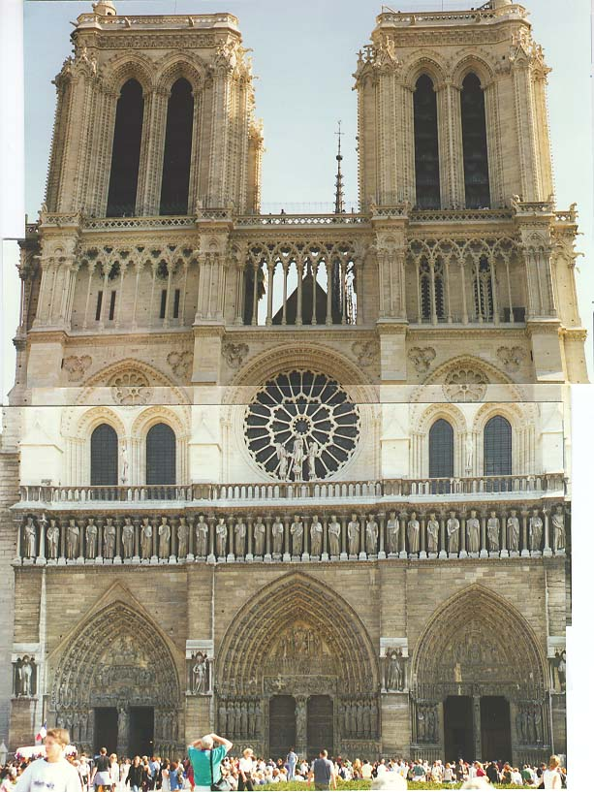DIALOGUE Notre-Dame

- hejsan!
- hejsan!
- hur mår du?
- jag mår bra och du?
- jag mår bra
- vad heter du?
- 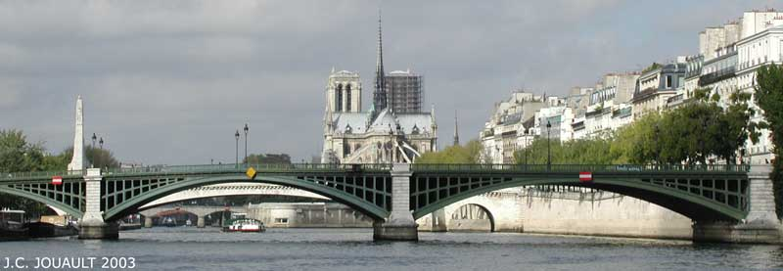jag heter Océane
- var bor du?
- jag bor i Lyon
- det är suveränt
- och vad heter du?
- jag heter Mélanie
- 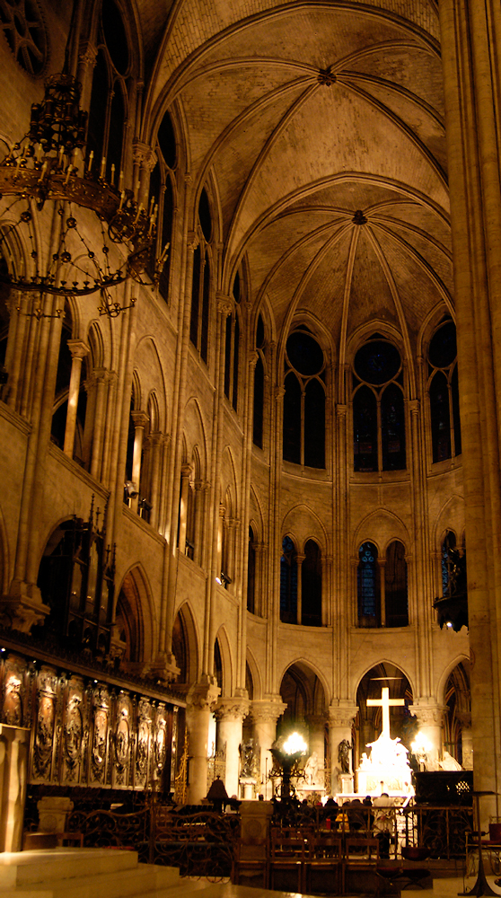och var bor du?
- jag bor i Bordeaux
- hur gammal är du?
- 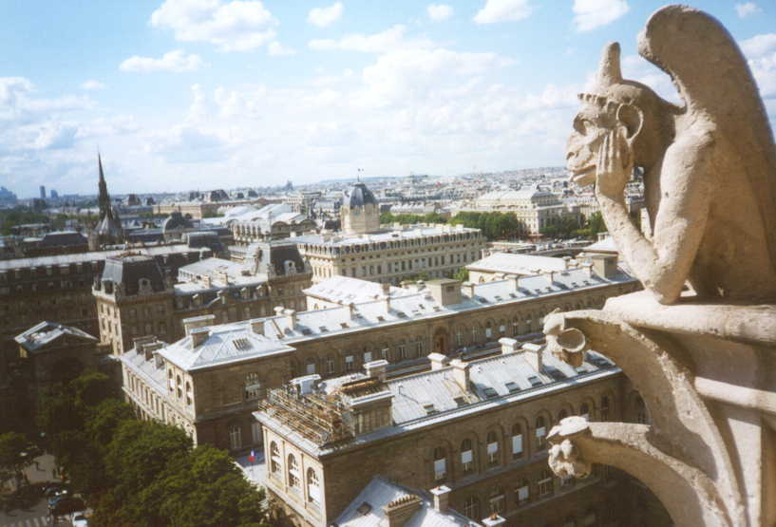jag är 15 år och du?
- jag är 14 år
- titta!
- vad är det?
- det är en grön hund!
- skynda dig!
- var är hunden?
- jag letar efter hunden
- har du en syster?
- 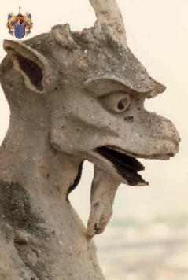ja, jag har en syster
- är du svensk?
- nej, jag är fransk
- jag har en bror
- vad heter han?
- han heter Karim
- jag är dödstrött
- vad tycker du om?
- jag tycker om musik
- vad lyssnar du på?
- jag lyssnar på rock
- tycker du om sport?
- nej, blääää, jag avskyr sport
- jag tycker inte om basket
- 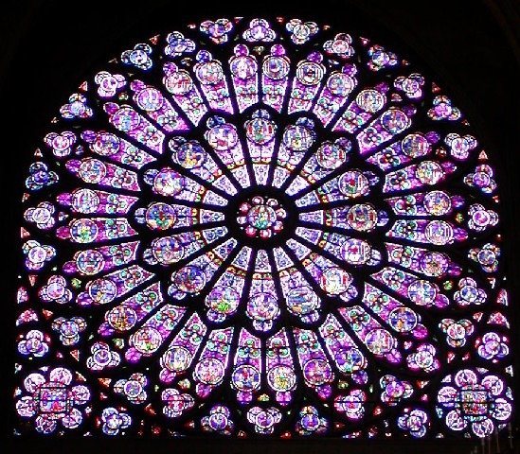min syster gillar att laga mat
- 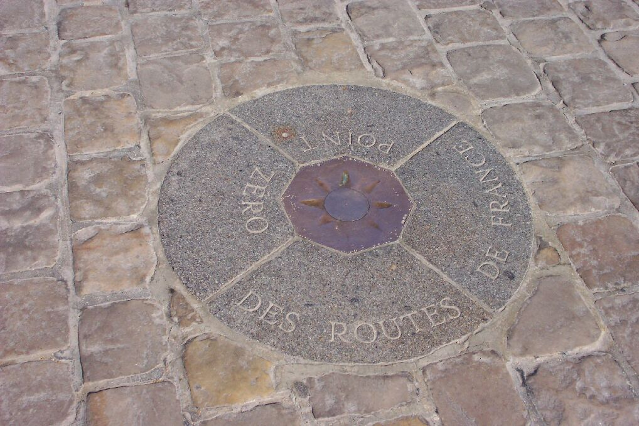tycker du om att sjunga?
- jag vet inte
- kyparen!
- ja, vad önskas?
- två kaffe tack
- vad är det för väder?
- det är kallt och det blåser
- vilket datum är det?
- det är den 14:e november
- jaha, hej då!
- hej då!

